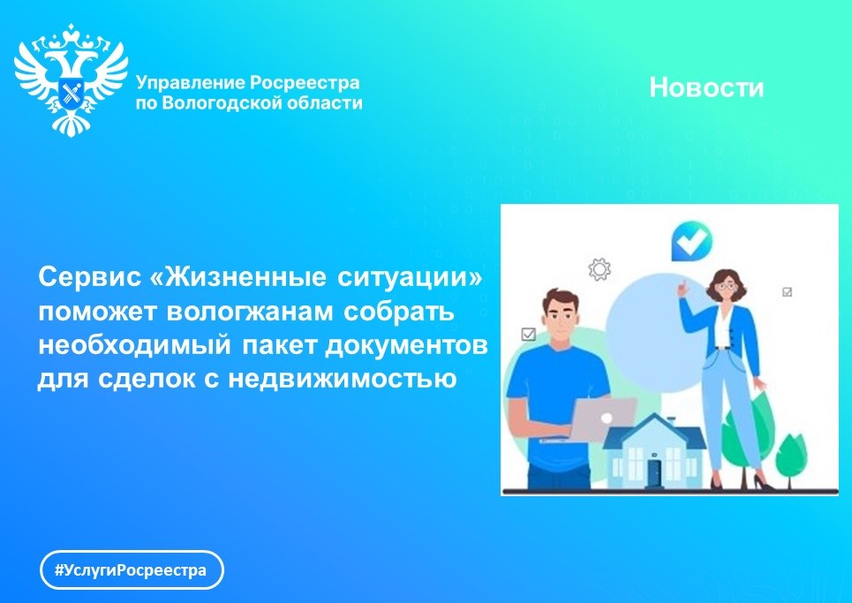

Сервис «Жизненные ситуации» в помощь вологжанам при сделках с недвижимостью

Порой случаются ситуации, когда необходимо осуществить ту или иную сделку с недвижимостью и у вологжан, впервые сталкивающиеся с такими проблемами, возникают вопросы: куда обращаться, какие документы собирать, какую пошлину платить и как скоро подобные сделки с недвижимостью регистрируются. Правильно собрать необходимый пакет документов призван сервис Росреестра «Жизненные ситуации».
Данный сервис помогает оперативно, в удобное время, без регистрации и совершенно бесплатно получить юридическую консультацию о необходимом перечне документов, необходимых для совершения той или иной сделки с недвижимостью: купля-продажа, наследование, дарение, ипотека, внесение изменений в сведения ЕГРН.
Сервис «Жизненные ситуации» размещен на сайте Росреестра в разделе «Услуги и сервисы». (https://rosreestr.gov.ru/eservices/services/life_situation/). Для получения необходимой информации следует заполнить анкету: выбрать нужный тип объекта (земельный участок, дом), вид сделки (купля-продажа, наследование), ответить на вопросы, в результате чего будет автоматически сформирован список требуемых документов, а также информация о размере государственной пошлины и сроках предоставления услуги.
«В случае возникновения вопросов у пользователя, например, предстоит операция с недвижимостью которую сервис не отражает, есть возможность получить консультацию специалистов Ведомственного центра телефонного обслуживания по единому круглосуточному справочному телефону Росреестра 8-800-100-34-34», - отметил руководитель Управления Росреестра по Вологодской области Дмитрий Тулин.
Напоминаем вологжанам, что прием документов в офисах Управления Росреестра по Вологодской области не осуществляется. Представить документы на проведение государственного кадастрового учета, регистрации прав на объекты недвижимого имущества можно с помощью электронных сервисов на портале Росреестра, Единого портала государственных и муниципальных услуг (функций) (ЕПГУ), а также посредством офисов МФЦ, которые работают во всех муниципальных и городских округах Вологодской области. С перечнем офисов МФЦ Вологодской области можно ознакомиться на сайте http://mfc35.ru/site.
«Бесспорными плюсами подачи заявлений через офисы МФЦ является гибкий график работы, возможность получить консультативную помощь и записаться на прием в любое удобное время, а также отсутствие коррупционных рисков. Поскольку общей задачей для МФЦ и Управления является повышение качества оказания государственных услуг населению, на регулярной основе организовано проведение консультаций и обучающих семинаров для сотрудников МФЦ», - пояснила директор бюджетного учреждения Вологодской области в сфере организации предоставления государственных и муниципальных услуг «Многофункциональный центр в г. Вологде» Ирина Бусарина.

Контакты для СМИ:
Пресс-служба Управления Росреестра по Вологодской области
(8172) 72 86 11, доб. 1045
press@r35.rosreestr.ru
160001, г. Вологда, ул. Челюскинцев, д 3

